Министерство науки и высшего образования Российской Федерации

Федеральное государственное бюджетное образовательное  
учреждение высшего образования

**ИРКУТСКИЙ НАЦИОНАЛЬНЫЙ ИССЛЕДОВАТЕЛЬСКИЙ**

**ТЕХНИЧЕСКИЙ УНИВЕРСИТЕТ**

Институт информационных технологий и анализа данных

наименование института

Допускаю к защите

Руководитель З.А. Бахвалова

(подпись) (И.О. Фамилия)

Разработка игрового приложения

(наименование темы)

ПОЯСНИТЕЛЬНАЯ ЗАПИСКА  
к курсовой работе по дисциплине

«ПРОГРАММИРОВАНИЕ НА ЯЗЫКЕ ВЫСОКОГО УРОВНЯ»

1.002.00.00 ПЗ

|  |  |  |  |
| --- | --- | --- | --- |
| Разработал студент группы ИСТб-21-3 |  |  | Д.А. Артемьев |
| (подпись) |  | (И. О. Фамилия) |
| Нормоконтроль |  |  | З.А. Бахвалова |
| (подпись) |  | (И. О. Фамилия) |

Курсовая работа защищена с оценкой ___________ ______________

**Иркутск 2022 г.**

Министерство науки и высшего образования Российской Федерации

Федеральное государственное бюджетное образовательное  
учреждение высшего образования

ИРКУТСКИЙ НАЦИОНАЛЬНЫЙ ИССЛЕДОВАТЕЛЬСКИЙ

ТЕХНИЧЕСКИЙ УНИВЕРСИТЕТ

ЗАДАНИЕ

НА КУРСОВУЮ РАБОТУ

**По курсу** «Программирование на языке высокого уровня»

|  |  |
| --- | --- |
| **Студенту** | Артемьеву Дмитрию Андреевичу |

|  |  |
| --- | --- |
| **Тема работы:** | Создание приложения для решения игровой задачи |

**Исходные данные:**

Написать программу, которая имитирует игру с пользователем 21 очко. Позволяет использовать несколько учётных записей для того чтобы сохранять результат и в любое время его просмотреть.

**Рекомендуемая литература:**

1. Павловская Т.А. C/C++. Программирование на языке высокого уровня / Т. А. Павловская. — СПб.: Питер, 2003. — 461 с: ил.
2. Иванов В. Б. Прикладное программирование на C/C++: с нуля до мультимедийных и сетевых приложений. М.: «СОЛОН-Пресс». 2008. – 240 с. [Электронный ресурс]. – Режим доступа: http://e.lanbook.com/books/ element.php&pl1_id=13740
3. Хохлов Д.Г. Методы программирования на языке С: практикум Ч.1. «Бином. Лаборатория знаний». 2014. – 336 с. [Электронный ресурс]. – Режим доступа: http://e.lanbook.com/books/element.php ?pl1_id=50555
4. Хохлов Д.Г. Методы программирования на языке С: практикум Ч.2. «Бином. Лаборатория знаний». 2014. – 377 с. [Электронный ресурс]. – Режим доступа: http://e.lanbook.com/books/element.php ?pl1_id=50555
5. Иванов В. Б. Прикладное программирование на C/C++: с нуля до мультимедийных и сетевых приложений. М.: «СОЛОН-Пресс». 2008. – 240 с. [Электронный ресурс]. – Режим доступа: http://e.lanbook.com/books/ element.php&pl1_id=13740

Графическая часть на   -   листах.

Дата выдачи задания “2” марта 2021 г.

Задание получил              ___________/Д.А. Артемьев/

Дата представления работы руководителю “19” мая 2021 г.

Руководитель курсовой работы ___________________________________ /З.А. Бахвалова/

Содержание

Введение 4

Постановка задачи 5

Таблица спецификаций 6

Схема иерархий модулей 9

Спецификация функций 11

Таблица тестов 19

Результаты тестов 20

Листинг программы 27

Заключение 50

Список использованных источников 51

# Введение

Решение игровой задачи является довольно востребованной темой, ведь в нынешнее время существует много игр, созданных либо для детей, либо для обучающихся, которые берут в себя интересный подход для обучения информации путём игрой с обучающимся. Ведь человеку посредством игры намного легче и интереснее понимать новую информацию.

Целью курсового проекта является разработка приложения для визуализации карточной игры. Разрабатываемая система позволит при визуального интерфейса показывать пользователю ход игры, результат игры, записывать статистику побед, поражений и ничьи. Так же будет реализована система аккаунтов, чтобы каждый пользователь был индивидуален и смог сравнить свой результат с остальными. Для достижения поставленной цели необходимо решить следующие задачи:

1. Создать алгоритм для полной реализации игры «21 очко»;
2. Создать весь необходимый визуальный интерфейс, предназначенный для вывода всей необходимой информации;
3. Создать систему аккаунтов, их регистрацию, сохранение результатов каждой игры, вывод результатов всех игр, авторизацию, таблицу сравнения с другими аккаунтами.

# Постановка задачи

# Разработать программу, рассчитанную на активное взаимодействие с пользователем посредством графического интерфейса. За модель реализации возьмём правила игры «21 очко». Программа будет выполнять:

1. Регистрация пользователя
2. Авторизация пользователя
3. Вывод результатов игры на экран
4. Открытие таблицы сравнения результатов с другими пользователями
5. Всегда учитывать реальную колоду карт, чтобы не происходили случаи когда вытягиваются 2 одинаковые игры
6. На основе случайности раздать по две карты пользователю и компьютеру в начале игры
7. При помощи кнопки делать добор карт пользователем
8. Всегда подсчитывать очки пользователя и компьютера
9. Если пользователь набрал, нужное по его мнению количество карт, реализовать переход хода компьютеру, тот в свою очередь на основе своих карт подсчитывает нужно ли ему добрать ещё карт
10. Возобновление игр
11. Сохранение результатов каждой игры в аккаунте пользователя

# Таблица спецификаций

# Таблица 1 –Таблица спецификаций

|  |  |  |  |
| --- | --- | --- | --- |
| № | Имя | Назначение | Тип |
| Глобальные переменные | | | |
| 1 | pool[4][9] | Массив который олицетворяет колоду карт | int |
| 2 | hand_player[6] | Массив для записи карт, находящихся у пользователя | int |
| 3 | hand_comp[6] | Массив для записи карт, находящихся у компьютера | int |
| 4 | score_pl | Для подсчёта очков у пользователя | int |
| 5 | score_comp | Для подсчёт очков у компьютера | int |
| 6 | check | Для считывания и записывания данных об аккаунте пользователя | profile |
| 7 | user_date | Указатель для работы с файлами | *FILE |
| 8 | number_acc | Счётчик указывающий на нынешний авторизированный аккаунт | int |
| Класс Form1 (Unit1 – Главное меню) | | | |
| 9 | StartGame | Запуск игры | TButton* |
| 10 | Exit | Закрытие приложения | TButton* |
| 11 | login | Записать логин для аккаунта | TEdit* |
| 12 | password | Записать пароль для аккаунта | TEdit* |
| 13 | log | Кнопка для процесса авторизации | TButton* |
| 14 | registr | Кнопка для процесса регистрации | TButton* |
| 15 | logout | Кнопка для процесса выхода из аккаунта | TButton* |
| 16 | Label1 | Надпись «Логин» | TLabel* |
| 17 | Label2 | Надпись «Пароль» | TLabel* |
| 18 | Label3 | Надпись «Побед» | TLabel* |
| 19 | Label4 | Вывод количества побед | TLabel* |
| 20 | Label5 | Вывод количества поражений | TLabel* |
| 21 | Label6 | Надпись «Поражений» | TLabel* |
| 22 | Label7 | Надпись «Ничья» | TLabel* |
| 23 | Label8 | Вывод количества ничьи | TLabel* |
| 24 | Label9 | Надпись названия игры | TLabel* |
| 25 | Label10 | Вывод имени пользователя | TLabel* |
| 26 | Label11 | Надпись «Имя пользователя» | TLabel* |
| 27 | Image1 | Фон окна | TImage* |
| 28 | N1 | Открывает таблицу результатов всех аккаунтов | TMenuItem* |
| 29 | Timer1 | Таймер для автоматического вывода информацию об авторизированном пользователе | TTimer* |
| Класс Form2 (Unit2 – Игровое поле) | | | |
| 30 | TakeCard | Кнопка чтобы пользователь взял карту | TButton* |
| 31 | MainMenu | Переход к главному экрану | TMenuItem* |
| 32 | Image1 | Показывает карту в руке у игрока | TImage* |
| 33 | Image2 | Показывает карту в руке у игрока | TImage* |
| 34 | Image3 | Показывает карту в руке у игрока | TImage* |
| 35 | Image4 | Показывает карту в руке у игрока | TImage* |
| 36 | Image5 | Показывает карту в руке у игрока | TImage* |
| 37 | Image6 | Показывает карту в руке у игрока | TImage* |
| 38 | Score_player | Выводит счёт игрока | TLabel* |
| 39 | Label1 | Надпись «Ваши очки» | TLabel* |
| 40 | NextTurn | Кнопка перехода хода на компьютер | TButton* |
| 41 | Image7 | Показывает карту у компьютера | TImage* |
| 42 | Image8 | Показывает карту у компьютера | TImage* |
| 43 | Image9 | Показывает карту у компьютера | TImage* |
| 44 | Image10 | Показывает карту у компьютера | TImage* |
| 45 | Image11 | Показывает карту у компьютера | TImage* |
| 46 | Image12 | Показывает карту у компьютера | TImage* |
| 47 | Label2 | Надпись «Очки компьютера» | TLabel* |
| 48 | Score_comp | Выводит счёт компьтера | TLabel* |
| 49 | Image13 | Фон окна | TImage* |
| Класс Form3 (Unit3 – Окно результата игры) | | | |
| 50 | Main_menu | Кнопка выхода в главное меню | TButton* |
| 51 | New_Game | Кнопка начала новой игры | TButton* |
| 52 | Result | Выводит результат игры | TLabel* |
| 53 | Image1 | Фон окна | TImage* |
| Класс Form4 (Unit4 – Окно статистики) | | | |
| 54 | OtherPlayers | Надпись «Статистика игр всех игроков» | TLabel* |
| 55 | Image1 | Фон окна | TImage* |
| 56 | StringGrid1 | Таблица статистики всех существующих аккаунтов | TStringGrid* |
| Структура Profile | | | |
| 57 | name | Логин аккаунта | char |
| 58 | parol | Пароль аккаунта | char |
| 59 | win | Счётчик побед | int |
| 60 | lose | Счётчик поражений | int |
| 61 | draw | Счётчик ничьихы | int |

# Схема иерархий модулей

Main()

Unit1

Unit2

Unit3

Unit4

Рисунок 1 – Схема иерархий модулей

Unit1

StartGameClick

registrClick

logClick

logoutClick

N1Click

ExitClick

Timer1Timer

card2_pl

card2_comp

restart

left_hand

N2Click

N3Click

N4Click

Рисунок 2 – Схема иерархий функций главного меню (Unit1)

Unit2

MainMenuClick

TakeCardClick

NextTurnClick

pl_card

comp_card

comp_card

Рисунок 3 – Схема иерархий функций игрового поля (Unit2)

Unit3

New_GameClick

Main_menuClick

card2_pl

card2_comp

restart

result_main_menu

left_hand

Рисунок 4 – Схема иерархий функций окна результат игры (Unit3)

# Спецификация функций

Таблица 2 – Спецификация функций

|  |  |  |  |  |
| --- | --- | --- | --- | --- |
| № | Название | Назначение модуля | Тип | Параметр |
| 1 | StartGameClick | Начало игры | void_fastcall | TObject, Sender |
| 2 | card2_comp | Выдача первых карт компьютеру | void |  |
| 3 | card2_pl | Выдача первых карт игроку | void |  |
| 4 | ExitClick | Выход из игры | void_fastcall | TObject, Sender |
| 5 | registrClick | Регистрация аккаунта | void_fastcall | TObject, Sender |
| 6 | logClick | Вход в аккаунт | void_fastcall | TObject, Sender |
| 7 | logoutClick | Выход из аккаунта | void_fastcall | TObject, Sender |
| 8 | N1Click | Развернуть вкладку с пунктами «Таблица счёта», «Задание», «Справка», «О программе» | void_fastcall | TObject, Sender |
| 9 | N2Click | Вывод таблицы результатов игроков | void_fastcall | TObject, Sender |
| 10 | N3Click | Вывод текста с заданием | void_fastcall | TObject, Sender |
| 11 | N4Click | Вывод справки | void_fastcall | TObject, Sender |
| 12 | N5Click | Вывод сведений о программе | void_fastcall | TObject, Sender |
| 13 | Timer1Timer | Обновление результатов игр(побед, поражений, ничьих) | void_fastcall | TObject, Sender |
| 14 | MainMenuClick | Переход из текущей игры в главное меню | void_fastcall | TObject *Sender |
| 15 | TakeCardClick | При нажатии игрок берёт карту | void_fastcall | TObject *Sender |
| 16 | left_hand | Сдвигает картинки карт на исходное положение | void |  |
| 17 | score_card | Подсчёт стоимости карты | int | int hand[], int pos |
| 18 | restart | Откатывает значения в промежуточных переменных для начала новой игры | void |  |
| 19 | result_main_menu | Переход из результата игры в главное меню | void |  |
| 20 | pl_card | Расчёт какая карты будет вытянута игроком и подсчёт общей суммы карт, и проверка на переизбыток очков | void |  |
| 21 | NextTurnClick | Передать ход компьютеру | void_fastcall | TObject *Sender |
| 22 | comp_card | Расчёт какая карта будет вытянута компьютером и подсчёт общей суммы карт | void |  |
| 23 | New_GameClick | Откатить все промежуточные значения до исходных и начало новой игры | void_fastcall | TObject *Sender |
| 24 | Main_MenuClick | Переход в главное меню | void_fastcall | TObject *Sender |

**Модуль Unit1**

**Функция StartGameClick**

Алгоритм:

1. Вызов функции restart
2. Показывает окно игры(Form2)
3. Заполнение массива отвечающий за колоду карт
4. Вызов функций card2_comp, card2_pl
5. Прячет главное меню(Form1)

**Функция card2_comp**

Алгоритм:

1. Идёт проверка находится ли карта уже в игре
   1. Если карта не на столе, она убирается из массива колоды и записывается в массив карт на руке у компьютера
2. Подсчитывает количество очков карт
3. Загружает картинки для вытаскиваемых кар

**Функция card2_pl**

Алгоритм:

1. Идёт проверка находится ли карта уже в игру
   1. Если карта не на столе, она убирается из массива колоды и записывается в массив карт на руке у игрока
2. Подсчитывает количество очков карт
3. Загружаем картинки для вытаскиваемых карт

**Функция registrClick**

Алгоритм:

1. Проверка не оставил ли пустыми поля для логина и пароля
   1. Если же всё правильно, то идёт проверка есть ли такой аккаунт с таким же логином
   2. Если же найдет такой аккаунт выдаёт сообщение о существовании такого аккаунта
   3. Если же такой аккаунта не нашёлся то идёт создания файла в который записывается логин и пароль введённый пользователем, запрещает редактировать поля логина и пароля и очищает их
   4. Если же пользователь оставил пустые поля то выдаёт сообщение о том чтобы заполнили все поля

**Функция logClick**

Алгоритм:

1. Проверка не оставил ли пустыми поля логина и пароля
   1. Если поля логина и пароля заполнены, то поочерёдно открываются все файлы и проверяется записанный логин в файле с тем что ввёл пользователь
      1. Если не нашёлся ни один файл с таким логином то сообщается об отсутствии такого аккаунта
      2. Если был найден файл с таким логином, но записанный пароль не совпадает с тем что ввёл пользователь выдается сообщение об неправильном пароле
      3. Если всё правильно, идёт работа с файлом отвечающий за статистику аккаунта пользователя, запрещает редактировать поля логина и пароля и очищает данные ведённые пользователем
   2. Если пользователь оставил поле или поля пустыми то выходит сообщение о просьбе заполнить поля

**Функция logoutClick**

Алгоритм:

1. Прекращение работы с файлом отвечающим за аккаунт, разрешает редактировать поля логина и пароля

**Функция Timer1Timer**

Алгоритм:

1. Постоянное обновление статистики аккаунта на главном экране

**Функция N2Click**

Алгоритм:

1. Вызов окна(Form4) статистики всех аккаунтов
2. Заполнение таблицы путем открытия каждого файла и считывания логина, количества побед, поражений и ничьих и внесение их в таблицу

**Функция N3Click**

Алгоритм:

1. Показывает сообщение в котором прописано задание

**Функция N3Click**

Алгоритм:

1. Показывает сообщение в котором написано для чего предназначена программа и небольшая справка по ней

**Функция N4Click**

Алгоритм:

1. Показывает сообщение о самой программе

**Модуль Unit2**

**Функция MainMenuClick**

Алгоритм:

1. Переход в главное меню(Form1)

**Функция TakeCardClick**

Алгоритм:

1. Вызов функции pl_card

**Функция left_hand**

Алгоритм:

1. Сдвигает положение картинок отвечающих за визуализации карт игрока влево
2. Подсчитывает сколько раз вызывалась функция

**Функция left_hand_comp**

Алгоритм:

1. Сдвигает положение картинок отвечающих за визуализацию карт компьютера влево
2. Подсчитывает сколько раз вызывалась функция

**Функция score_card**

Алгоритм:

1. Возвращает значение карты относительно очков по правилу игры

**Функция restart**

Алгоритм:

1. Возвращает положение картинок отвечающих за карты, сдвигая их на то количество раз, сколько раз вызывалась функция left_hand и left_hand_comp
2. Очищает все картинки от изображений в них
3. Очищает поля очков игрока и компьютера
4. Зануляет промежуточные переменные
5. Приводит массив отвечающий за колоду к первоначальному виду

**Функция result_main_menu**

Алгоритм:

1. Переход из окна с результатом игры(Form3) в окно с главным меню(Form1)

**Функция pl_card**

Алгоритм:

1. Генерирует карту и сравнивает есть ли она, до тех пор, пока не будет сгенерирована карта не присутствующая в игре
2. Заносит карту в массив, отвечающий за карты в руке игрока
3. Выводит картинку карты на интерфейс игры
4. Прибавляет значение очков полученной карты к общему количеству
   1. Проверяет общее количество очков игрока  
      Если сумма их больше 21 очка выводится окно о проигрыше и заносятся данные в файл отвечающий за аккаунта пользователя.

**Функция NextTurnClick**

Алгоритм:

1. Передает право хода компьютеру, который вытаскивает себе карты сколько ему потребуется
2. Просчитывает комбинации из правил игры у игрока и компьютера
3. Если не было никаких комбинаций, то просчитывает исход игры сравнивая значения очков у игрока и компьютера, записывает в файл отвечающий за статистику игрока результат игры

**Функция comp_card**

Алгоритм:

1. Генерирует карту и сравнивает есть ли она, до тех пор, пока не будет сгенерирована карта не присутствующая в игре
2. Заносит карту в массив отвечающий за карты на руке у компьютреа
3. Выводит картинку карты на интерфейс
4. Прибавляет значение очков карты к общему значению

**Модуль Unit3**

**Функция New_GameClick**

Алгоритм:

1. Очищает все промежуточные значения отвечающие за ход игры
2. Закрывает окно результата игры
3. Вызывает функции card2_comp и card2_pl

**Функция Main_menuClick**

Алгоритм:

1. Вызывает функцию result_main_menu

**Функция card2_comp**

Алгоритм:

1. Идёт проверка находится ли карта уже в игре
   * 1. Если карта не на столе, она убирается из массива колоды и записывается в массив карт на руке у компьютера
2. Подсчитывает количество очков карт
3. Загружает картинки для вытаскиваемых кар

**Функция card2_pl**

Алгоритм:

1. Идёт проверка находится ли карта уже в игру
   1. Если карта не на столе, она убирается из массива колоды и записывается в массив карт на руке у игрока
2. Подсчитывает количество очков карт
3. Загружаем картинки для вытаскиваемых карт

# Таблица тестов

Таблица 3 – Таблица тестов

|  |  |
| --- | --- |
| № | Назначение теста |
| 1 | Регистрация нового аккаунта |
| 2 | Попытка зарегистрировать аккаунт используя логин который существует |
| 3 | Попытка войти в аккаунт используя неправильный пароль |
| 4 | Вход в аккаунт |
| 5 | Выход из аккаунта |
| 6 | Открытие “Справка”, “Задание”, “О программе…” |
| 7 | Начало игры |
| 8 | Вытягивание карты |
| 9 | Превышение лимита в 21 очко |
| 10 | Переход хода компьютеру |
| 11 | Открытие статистики |

# Результаты тестов

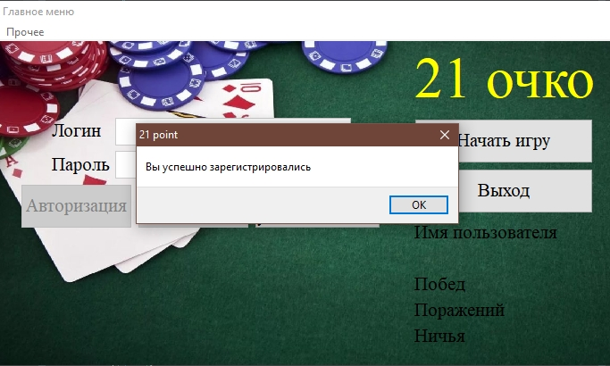

Рисунок 5 – Тест 1, регистрация аккаунта с логином test и паролём test

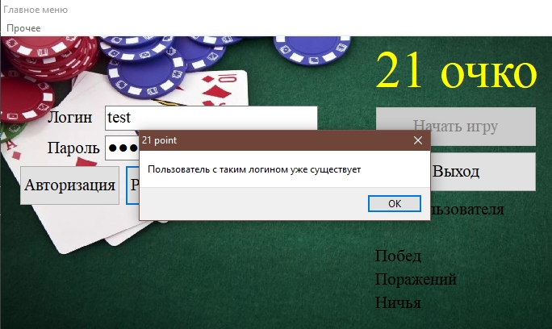

Рисунок 6 – Тест 2, попытка зарегистрировать аккаунт на логин test

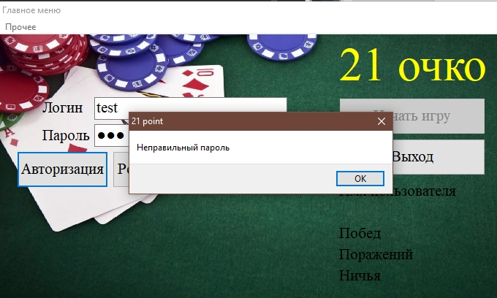

Рисунок 7 – Тест 3, попытка зайти в аккаунт test с неправильным паролем

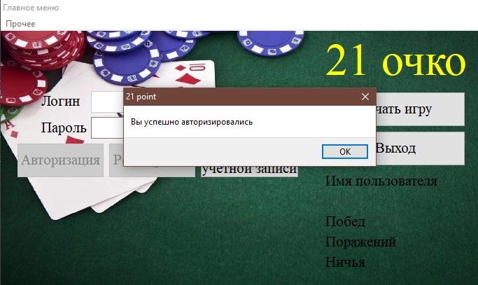

Рисунок 8 – Тест 4, Вход в аккаунт test с паролём test

Рисунок 9 – Тест 5, Выход из аккаунта

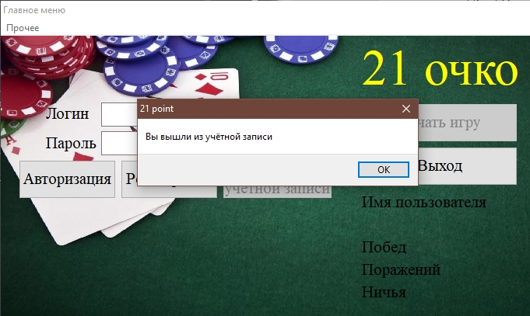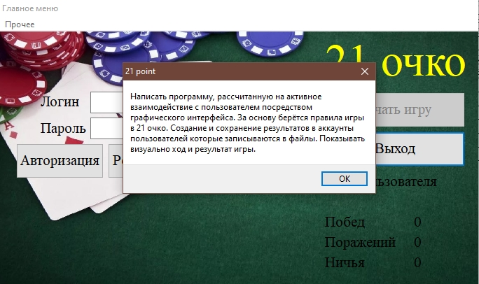

Рисунок 10 – Тест 6, открытие вкладки с заданием

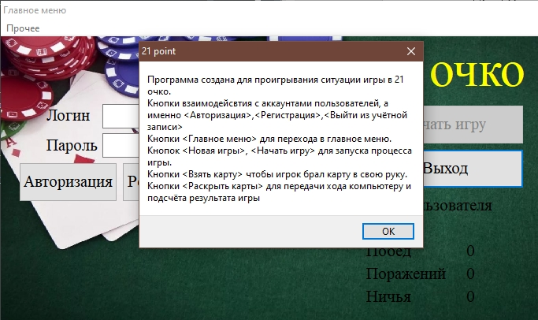

Рисунок 11 – Тест 6, открытие вкладки со справкой

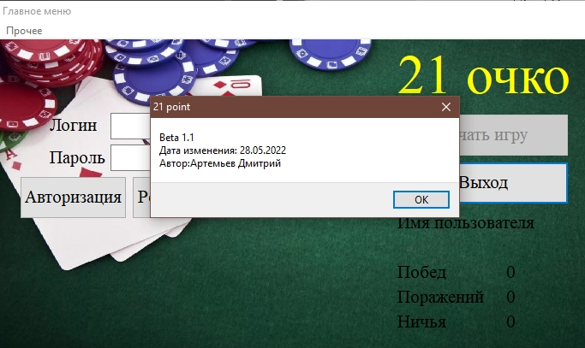

Рисунок 12– Тест 6, открытие вкладки о программе

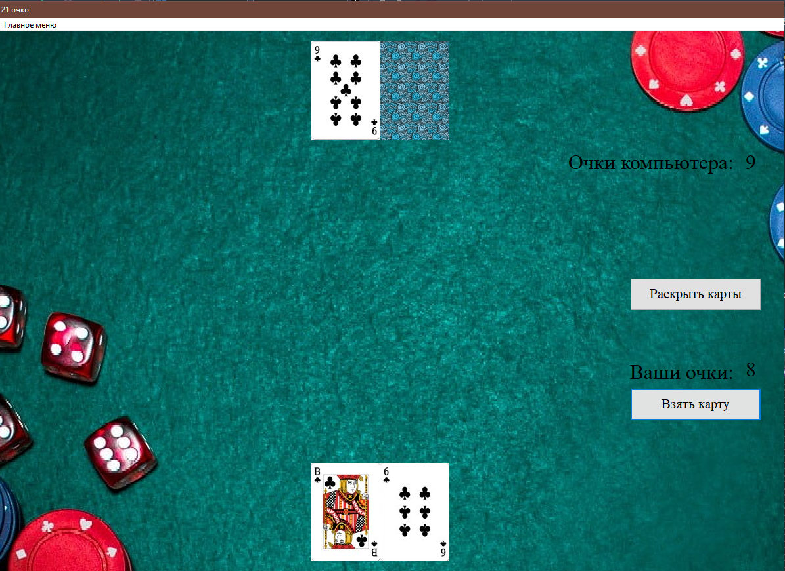

Рисунок 13 – Тест 7, начать игру

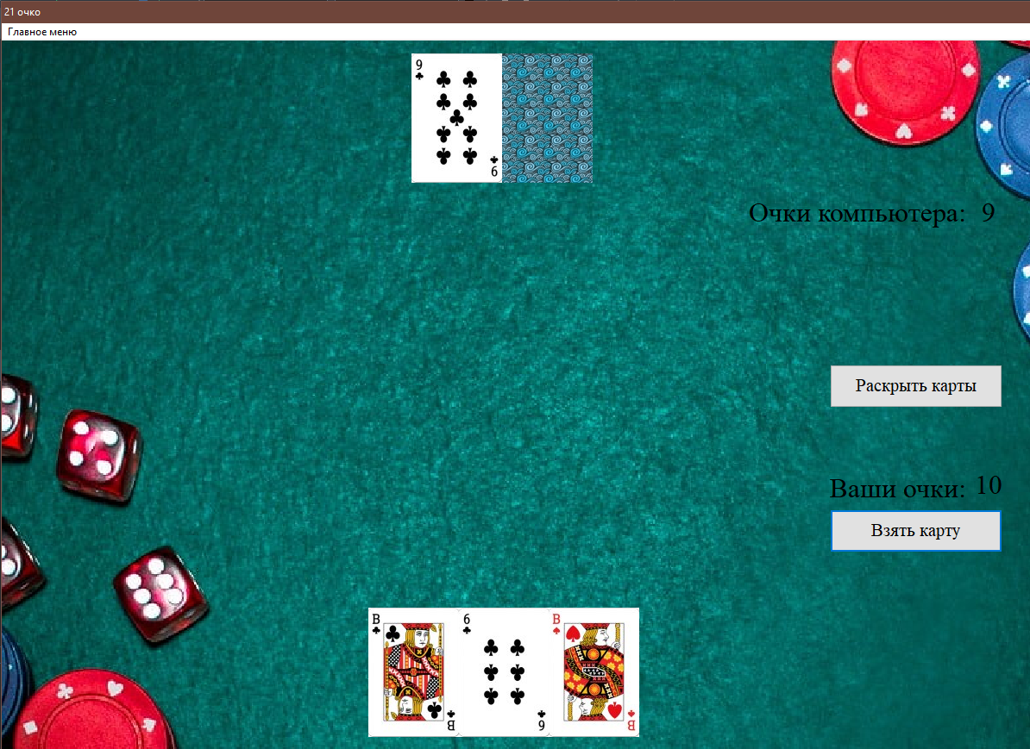

Рисунок 14 – Тест 8, вытягивание карты

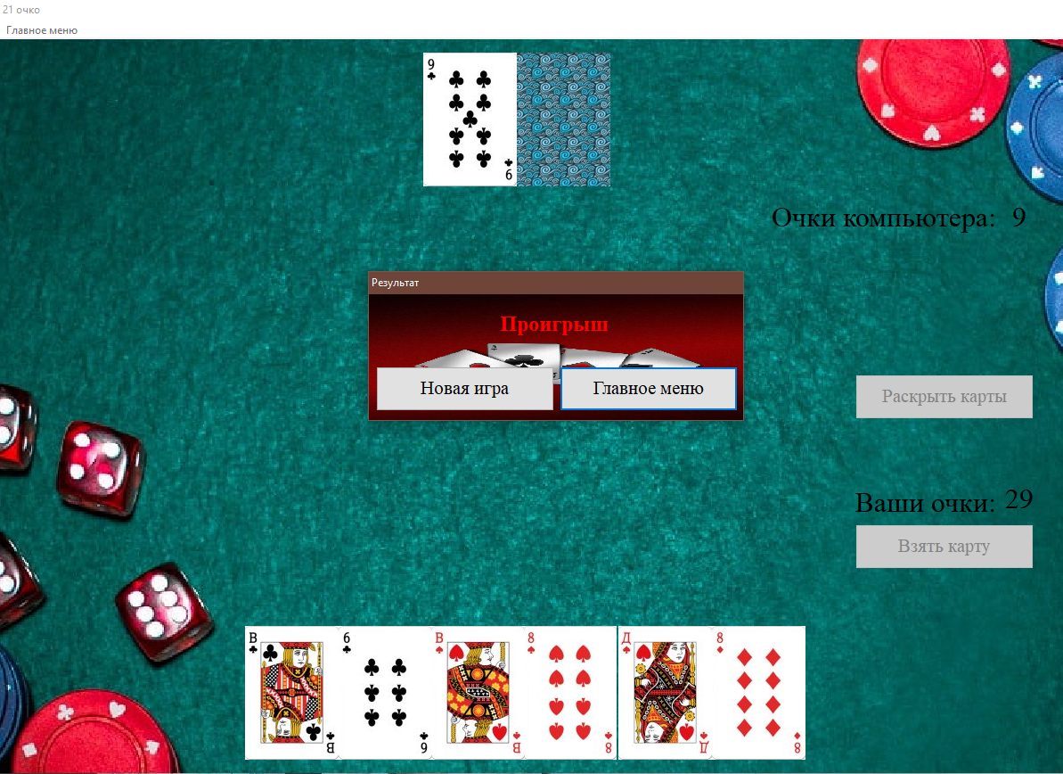

Рисунок 15 – Тест 9, вытягивание карт для превышения 21 очка

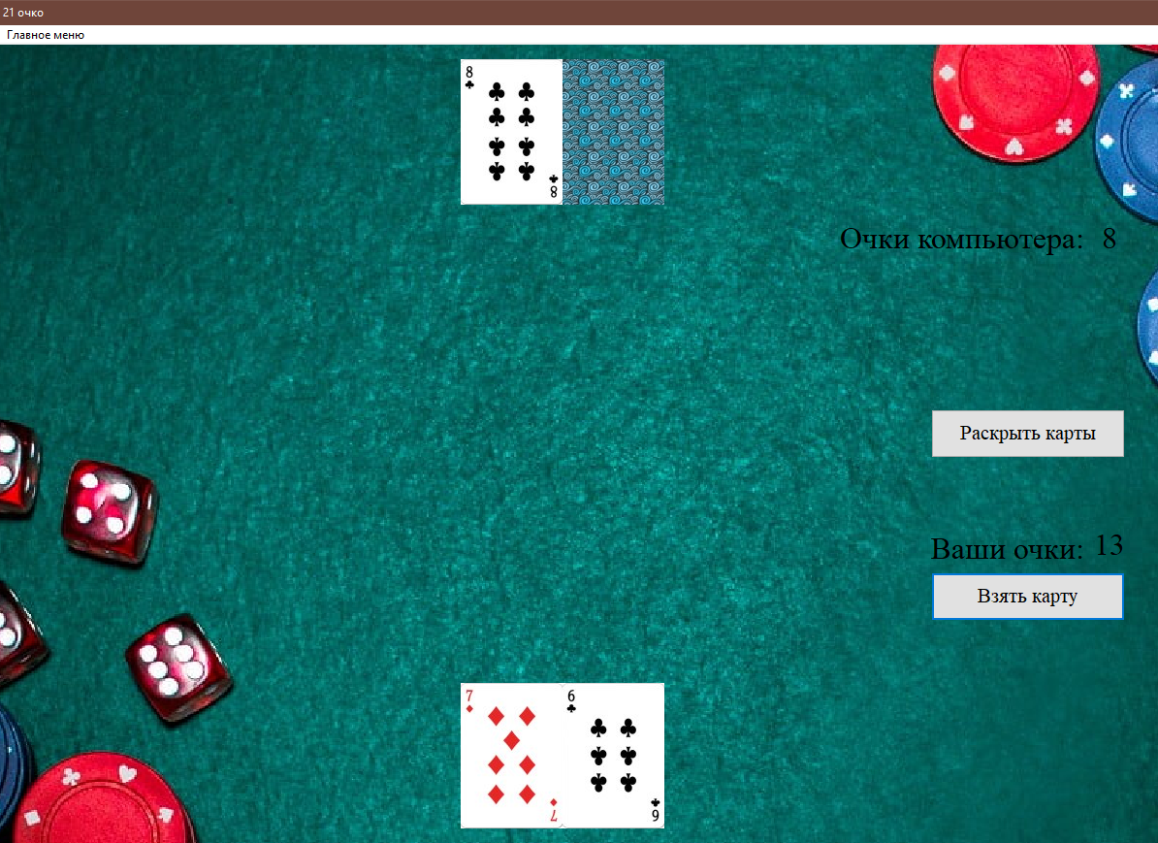

Рисунок 16 – Тест 10, начать игру

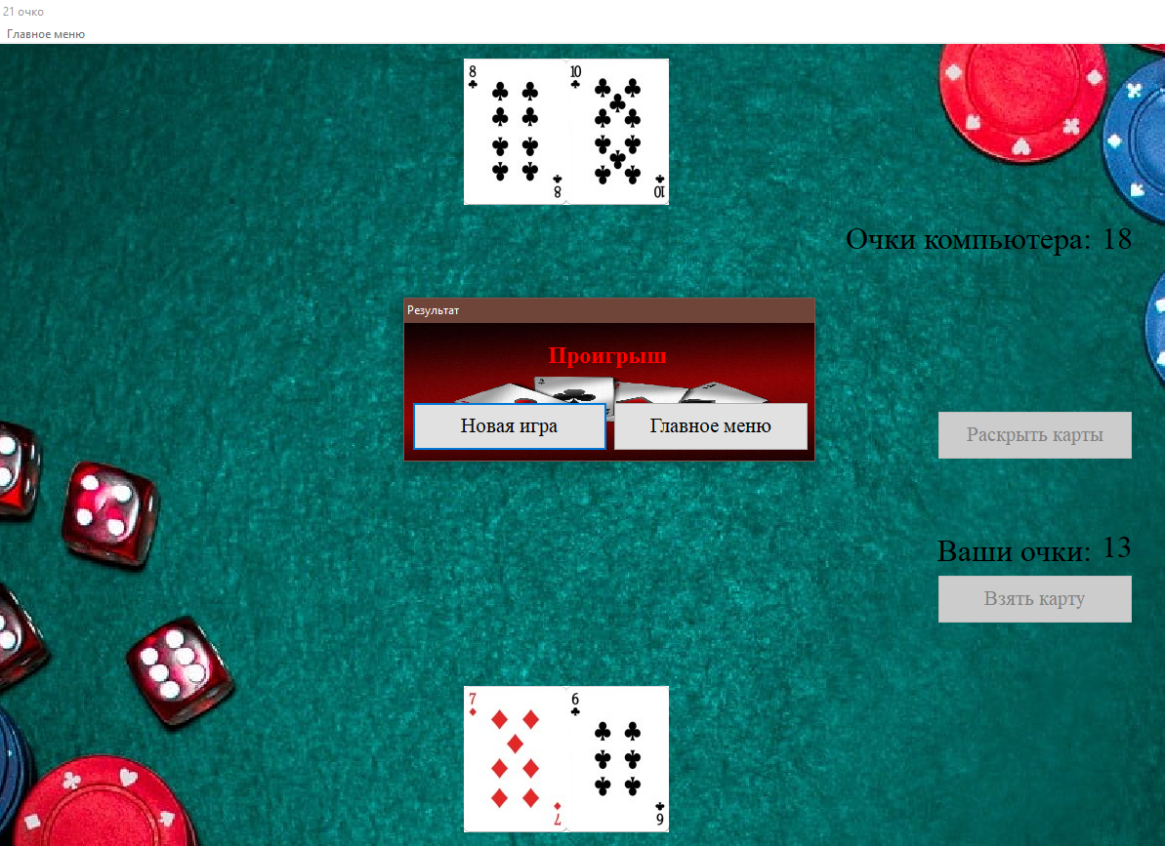

Рисунок 17 – Тест 10, передать ход компьютеру

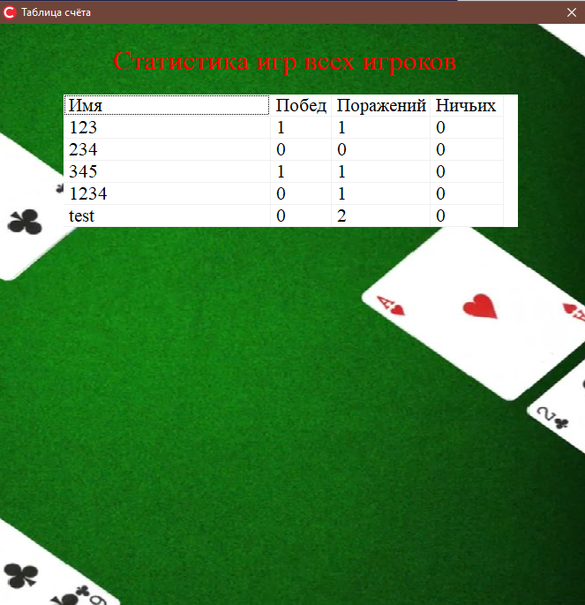

Рисунок 18 – Тест 11, открытие статистики

# Заключение

В ходе создания программы, был получен ценный опыт в разработке графического интерфейса при помощи которого решается игровая задача, а данные о каждой игре записываются персонально для каждого игрока.

Была реализована программа, которая путём графического интерфейса в доступной манере позволяла играть по правилам игры «21 очко». Позволяет создание аккаунтов для пользователей, чтобы они могли хранить информацию о своей статистике игр.

# Список использованных источников

1. Википедия по правилам игры в 21 очко [Электронный ресурс]. URL:<https://ru.wikipedia.org/wiki/%D0%9E%D1%87%D0%BA%D0%BE_(%D0%B8%D0%B3%D1%80%D0%B0)> (дата обращения: 29.03.2022).
2. Работа с файлами [Электронный ресурс].   
   URL: <http://cppstudio.com/post/446/> (дата обращения: 20.05.2022).

Листинг программы

Исходный код предоставлена на сайте GitHub